**Strelska tekmovanja OZSČ Hrastnik**

**Zimska strelska liga OZSČ Hrastnik** je bila načrtovana od novembra 2019 do marca 2020, vendar je bila v marcu zaradi pojave korona virusa prekinjena in se je zaključila v maju 2020, ko so se omejitveni ukrepi sprostili in dovoljevali strelsko dejavnost. Strelske lige se je udeležilo 17 članov našega združenja. Najboljše rezultate zimske strelske lige so dosegli:

1. mesto: Gregor Koritnik

2. mesto: Gorazd Hafner

3, mesto: Franci Grom

4. mesto: Branko Šmit in

5. mesto: Jani Žitnik.

Koordinacija mednarodne strelske lige Alpe-Adria je zaradi epidemije KOVID-19 spremenila urnik strelskih tekem v letošnjem letu:

|  |  |  |  |
| --- | --- | --- | --- |
| KOLO | DATUM | ORGANIZATOR | KRAJ TEKMOVANJA |
| I. | 06.06.2020 | OZSČ Hrastnik | Hrastnik |
| II. | 13.06.2020 | SD Proarmis | Maribor |
| III. | 20.06.2020 | SK Devetka | Maribor |
| IV. | 04.07.2020 | ŠD ZPE | Ljubljana |
| V. | 05.09.2020 | SD Kidričevo | Kidričevo |
| VI. | 12.09.2020 | OZSČ Trbovlje | Trbovlje |
| VII. | 19.09.2020 | SD Dušan Poženel | Rečica pri Laškem |
| VIII. | 26.09.2020 | SK Maribor | Maribor |
| IX. | 03.10.2020 | SD Policist | Maribor |
| X. | 24.10.2020 | SD Fenix | Maribor |

Skladno z novim urnikom je Občinsko združenja slovenskih častnikov Hrastnik pripravilo in izvedlo **strelsko tekmovanje s pištolami in revolverji velikega kalibra v I. kolu lige A-A** v soboto, 6. junija 2020 na strelskem poligonu v Hrastniku. Upoštevajoč trenutno veljavne omejitve zaradi KOVID-19 in skladno s priporočili Strelske zveze Slovenije je OZSČ Hrastnik, kot organizator tekmovanja, izdelalo protokol za izvedbo strelske tekme, ki so ga morali spoštovati vsi udeleženi tekmovalci. Poleg tega je izdelan tudi podroben urnik tekme in z vabilom so naprošeni vsi tekmovalci, da točno upoštevajo časovnico prihoda, zadrževanje na strelišču in odhod s strelišča. Tudi pri sami izvedbi tekme so bili predpisani določeni postopki, ki niso običajni na tekmah (glej tudi skico 1):

* vsak tekmovalec si je moral stehtati orožje pred tekmo sam v prisotnosti odgovorne osebe za kontrolo orožja;
* upoštevanje premikanja tekmovalcev po označenih koridorjih;
* medsebojna razdalja najmanj 1,5 m pri registraciji, pri kontrolo orožja in v čakalnem prostoru pred odhodom na strelišče;
* razkuževanje strelskih mest po vsaki izmeni;
* podelitev medalj in pokalov je opravljena brez stika, tako da so tekmovalci po razglasitvi rezultatov sami vzeli medalje in pokale, ki so bili pripravljeni na posebni mizi.

Strelske tekme so se udeležili tekmovalci iz 17 društev. V kategoriji »pištola« je tekmovalo skupno 88 tekmovalcev oziroma 25 ekip in 13 posameznikov, v kategoriji »revolver« pa skupno 83 tekmovalcev oziroma 23 ekip in 14 posameznikov.

OZSČ Hrastnik se je tekmovanja udeležilo v kategoriji »pištola« s štirimi ekipami, v kategoriji »revolver« pa s tremi ekipami. Tekmovalci iz našega združenja so dosegli solidne rezultate.

V kategoriji »pištola« je najboljši rezultat dosegel Gorazd Hafner iz ekipe OZSČ Hrastnik I (15. mesto v posamični konkurenci), ekipno pa je bila najboljša I. ekipa v sestavi B. Šmit, G. Hafner in F. Grom, ki je v ekipni konkurenci dosegla 15. mesto.

V kategoriji »revolver« je najboljši rezultat dosegel Bogdan Kovčan iz ekipe OZSČ Hrastnik II (18. mesto v posamični konkurenci), ekipno pa je bila najboljša naša II. ekipa v sestavi J. Žitnik, I. Zavrašek in B. Kovčan, ki je dosegla v ekipni konkurenci 15. mesto.

Skica 1 (avtor Gregor Koritnik)

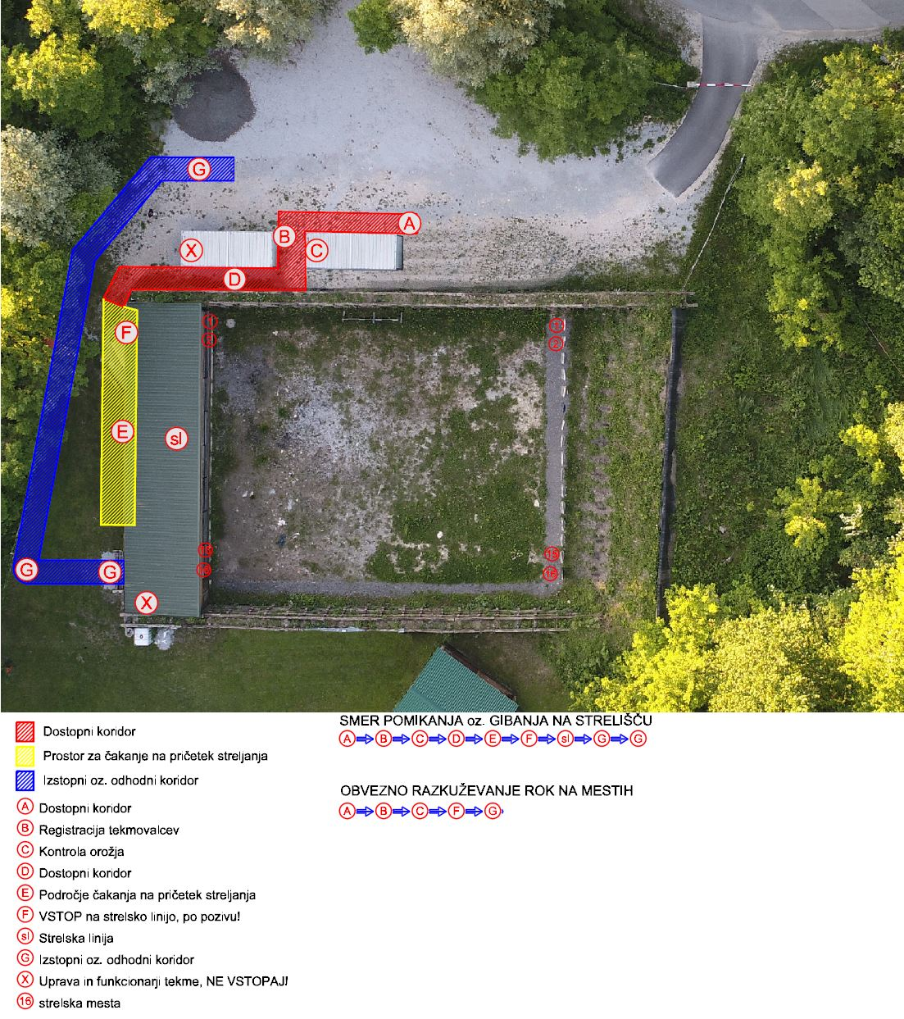

Besedilo in fotografije: Jani Zore.